**上机五—派生类与继承**

**一程序代码**

#include<iostream>

using namespace std;

class Base {

public:

void setx(int i)

{

x = i;

}

int getx()

{

return x;

}

public:

int x;

};

class Derived :public Base {

public:

int y;

public:

void sety(int i)

{

y = i;

}

int gety()

{

return y;

}

void show()

{

cout << "Base::x=" << x << endl;

}

};

int main()

{

Derived bb;

bb.setx(16);

bb.sety(25);

bb.show();

cout << "Base::x=" << bb.x << endl;

cout << "Derived::y=" << bb.y<< endl;

cout << "Base::x=" << bb.getx() << endl;

cout << "Derived::y=" << bb.gety() << endl;

return 0;

}

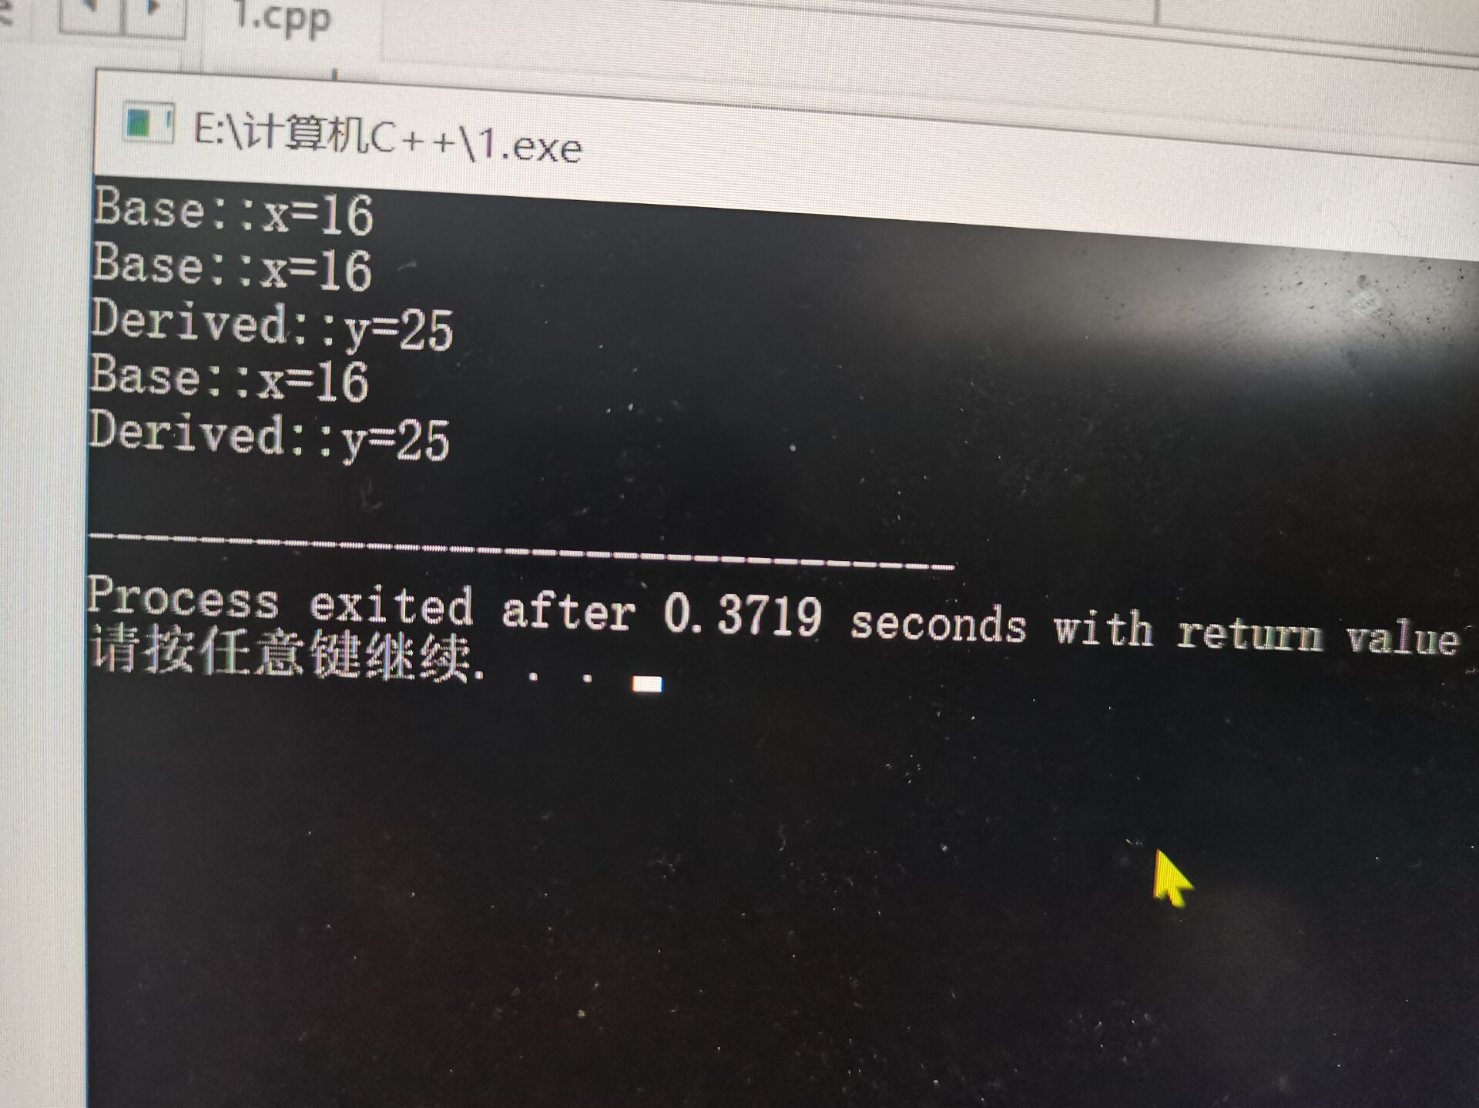

1. 将基类Base中数据成员x的访问权限改为private时，会出现哪些错误，为什么？

若X为私有数据，则无论派生类是以何种方式继承基类都不可以直接访问x。

1. 将基类Base中数据成员x的访问权限改为protected时，会出现哪些错误，为什么？

若x为保护成员，则对象不可直接访问x

1. 在原程序的基础上，将派生类Derived的继承方式改为private时，会出现哪些错误，为什么？

若继承方式为私有继承，则派生类不可访问基类的所有数据成员和成员函数。

1. 在原程序的基础上，将派生类Derived的继承方式改为protected时，会出现哪些错误，为什么？

若继承方式为保护继承，则基类的所有数据成员和成员函数（除私有数据成员和成员函数）在派生类中都以保护成员的身份出现，外部不可直接访问。

**二感想心得**

基类中的私有数据成员，无论派生类以何种方式继承，都不可直接访问；保护成员可以被类内部以及下一层派生类访问

**Copyright 2021-2099 XiaowenRen. All rights reserved**